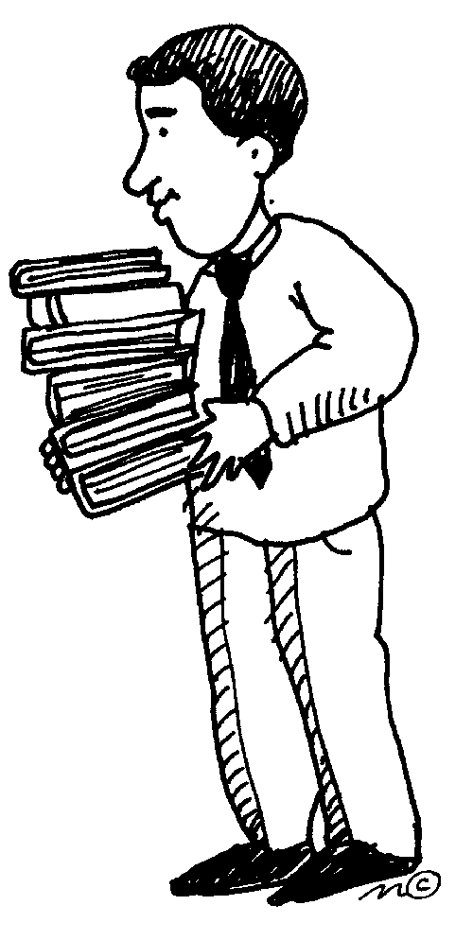
TALLER DE PROBLEMAS
QUINTO/SEXTO de PRIMARIA
Ricardo Vázquez, 2010
(pendiente de completar según los metamodelos de F. Bravo, 2015)

Fichas para mejorar la representación de la tarea

METAMODELO | FICHAS | MATERIALES
Generativos
De estructuración |  | Quién continúa
De enlaces | Problemas que crecen 1  Problemas que crecen 2  Inventar las preguntas | Escaparates
De transformación | Encajar problemas con solución 1  Encajar problemas con solución 2  Encajar problemas con solución 3  Encajar problemas con solución 4  Problemas parecidos | Elige un dato  Problema que va cambiando
De composición
De interconexión | Inventar el problema

PROBLEMAS QUE CRECEN - 1
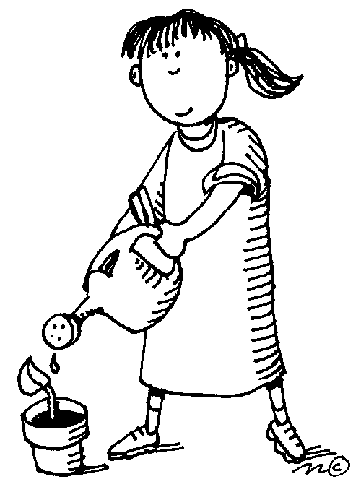
Estos problemas van creciendo, y cada vez son más difíciles. Resuélvelos todos comenzando por el primero

- Oscar tiene ahorrados 80 € y se gasta las tres cuartas partes en un regalo para su padre. ¿Cuánto dinero ha valido el regalo?
- Oscar tiene ahorrados 80 € y se gasta las tres cuartas partes en un regalo para su padre. ¿Cuánto dinero le queda en la hucha?
- Oscar tiene ahorrados 80 € y se gasta las tres cuartas partes en un regalo para su padre. Con el dinero que le queda en la hucha, ¿puede comprarse un jersey de 24€?

- En una carrera de 10000 metros llevo recorrida la cuarta parte. ¿Cuánto llevo recorrido?
- En una carrera de 10000 metros ya llevo recorrida la cuarta parte. ¿Cuánto me queda por recorrer?
- En una carrera de 10000 metros ya llevo recorrida la cuarta parte. ¿Cuántas vueltas me quedan?

- Un nadador ha nadado 25 veces el largo de la piscina. La piscina mide 50 metros de larga. ¿Cuánto ha nadado?
- Un nadador ha nadado 25 veces el largo de la piscina. La piscina mide 50 metros de larga. Si quiere nadar 3000 metros, ¿cuántos metros le faltan?
- Un nadador ha nadado 25 veces el largo de la piscina. La piscina mide 50 metros de larga. Si quiere nadar 3000 metros, ¿cuántos largos más tiene que nadar?

Ahora tú tienes que inventar un problema que va creciendo, igual que los de arriba:
- (inventa tú)
- A la gasolinera han llegado 200 coches a repostar, y cada uno ha echado 40 litros. ¿Cuántos litros de gasolina quedan en la gasolinera, si al principio del día había en la gasolinera había 25000 l de gasolina?

- (inventa tú)
- (inventa tú)
- Un cine tiene 25 filas de butacas. En cada fila hay 16 butacas. En la sesión de tarde no se ha llenado el cine, porque han quedado 60 entradas sin vender. Cada entrada cuesta siete euros. ¿Cuánto se ha recaudado?
PROBLEMAS QUE CRECEN - 2
Estos problemas van creciendo, y cada vez son más difíciles. Resuélvelos todos comenzando por el primero

- Un profesor tenía 250 € para comprar material escolar para sus alumnos. Ha comprado 15 libros (que valen 10 € cada uno) y 15 rotuladores (a 2 € la unidad). ¿Cuánto dinero ha gastado hasta ahora?
- Un profesor tenía 250 € para comprar material escolar para sus alumnos. Ha comprado 15 libros (que valen 10 € cada uno) y 15 rotuladores (a 2 € la unidad). Con el dinero que le quedaba ha comprado un globo terráqueo. ¿Cuánto dinero se podría gastar como máximo en el globo?
- Un profesor tenía 250 € para comprar material escolar para sus alumnos. Ha comprado 15 libros (que valen 10 € cada uno) y 15 rotuladores (a 2 € la unidad). Con el dinero que le quedaba ha comprado un globo terráqueo y le han sobrado 40 €. ¿Cuánto costaba el globo terráqueo?

- El día del estreno de una película, a la primera sesión asistieron sólo 250 espectadores y a la segunda sesión el doble de espectadores.¿Cuántos espectadores fueron al segundo pase?
- El día del estreno de una película, a la primera sesión asistieron sólo 250 espectadores y a la segunda sesión el doble de espectadores.¿Cuántos espectadores vieron la película en total?
- El día del estreno de una película, a la primera sesión asistieron sólo 250 espectadores y a la segunda sesión el doble de espectadores., pero 50 de ellos entraron gratis. ¿Cuántos espectadores pagaron la entrada?
- El día del estreno de una película, a la primera sesión asistieron sólo 250 espectadores y a la segunda sesión el doble de espectadores, pero 50 de ellos entraron gratis. ¿Cuánto se recaudó en la segunda sesión si la entrada costaba 6 €?

Ahora tú tienes que inventar un problema que va creciendo, igual que los de arriba:

- (inventa tú)
- Un aldeano compró un rebaño de ovejas por 800 € y al cabo de tres meses, después de engordarlas, las vendió por 1600 €. Hizo la cuenta y resultó que con cada una había ganado 50 €. ¿Cuántas ovejas había comprado?

- (inventa tú)
- (inventa tú)
- Una máquina funciona 8 horas al día de lunes a viernes; los sábados sólo funciona durante 5 horas y los domingos está parada. Esta máquina fabrica cada hora 200 tornillos. Los tornillos se empaquetan en cajas de 500. ¿Cuántas cajas se llenarán en una semana?

INVENTAR LAS PREGUNTAS
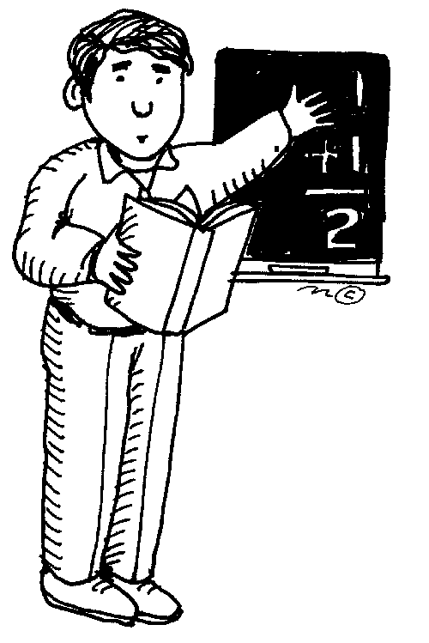

Aquí tienes datos para un problema. Inventa tú las preguntas

❶ Un peregrino tiene que hacer en bicicleta los 1400 kilómetros del Camino de Santiago. Quiere tardar dos semanas en hacer el recorrido. Su velocidad en bici es de 20 kilómetros cada hora.

Inventa una pregunta cuya respuesta sea CIEN.

Inventa una pregunta cuya respuesta sea SETECIENTOS.

Inventa una pregunta cuya respuesta sea CINCO.

❷ Un agricultor ha recogido 1000 kilos de manzanas golden, y ha recogido el doble de kilos de manzanas reineta. Envasa todas las manzanas en cajas de 25 kilos y las lleva al mercado. Las cajas de golden las vende a 60 € y las de reineta a 80 €.

Inventa una pregunta cuya respuesta sea TRES MIL.

Inventa una pregunta cuya respuesta sea CIENTO VEINTE.

Inventa una pregunta cuya respuesta sea 240.

❸ Una tortuga come tres veces al día.

Inventa una pregunta cuya respuesta sea NOVENTA.

Inventa una pregunta cuya respuesta sea 1095.

Inventa una pregunta cuya respuesta sea CUATRO.

Un documental de la 2 sobre tiburones tiene cuatro partes y en total dura 180 minutos.

Inventa una pregunta cuya respuesta sea 45.

Inventa una pregunta cuya respuesta sea 2700.

Inventa una pregunta cuya respuesta sea EL JUEVES.
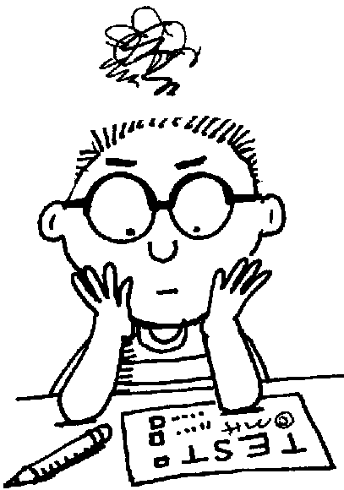
ENCAJAR PROBLEMAS CON SU SOLUCIÓN -1
Cada problema corresponde con una expresión matemática. ¿Cuál?
Tengo un huerto con cincuenta olivos. Este año he recogido 3250 kilos de aceitunas. ¿Cuántos kilos salen de cada árbol?
SOLUC1 = 3250 : 50
SOLUC2 = 3250 x 50

Andrea compra un melón de tres kilos y medio. El precio es 1,20 euros/kilo. ¿Cuánto le cuesta?
Un pantalón de pana cuesta 33 €. Un pantalón vaquero cuesta 12 € más. ¿Cuánto pagaré por los dos pantalones?
SOLUC 1 = 33 + (33+12)
SOLUC 2 = 3,5 x 1,2
SOLUC 3 = 1,20 +3,5
SOLUC 4 = (33+12) x 2

He comprado 6 kilos de naranjas. He pagado con un billete de 5 €. Cada kilo de naranjas cuesta 80 céntimos. ¿Cuánto dinero me devolverán?
SOLUC1
(6 x 0,80) = 4,80.
5 – 4,80 = 0,20 euros.
SOLUC2
6 x 5 = 30.
30 - 0,80 = 29,20 euros.

Un coche consume 8 litros de gasolina cada 100 kilómetros. Al comenzar un viaje se llena el depósito con 60 litros de gasolina. Después de recorrer 250 kilómetros paran a hacer pipí. ¿Cuántos litros de gasolina le quedan en el depósito?
SOLUC 1
8+8+4 = 20
60 – 20 = 40 litros
SOLUC 2
100+60 = 160
250 – 160 = 90 litros

Sabemos que 4 revistas cuestan 12 €. También sabemos que 3 periódicos cuestan lo mismo que una revista. Si compro 6 revistas y 6 periódicos, ¿cuánto dinero me cobrarán?
SOLUC 1
4 x 3 = 12 cada revista
12 : 3 = 4 € cada periódico
12 + 4 = 16
16 x 6 = 96 €
SOLUC 2
12 : 4 = 3 € cada revista
3 : 3 = 1 € cada periódico
6 x 1 + 6 x 3 = 24 €

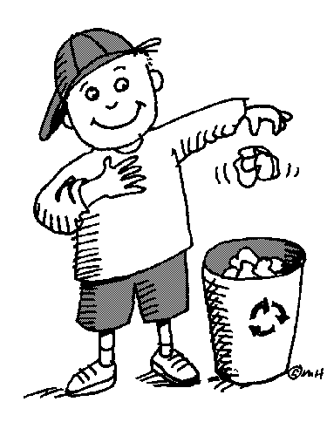
ENCAJAR PROBLEMAS CON SU SOLUCIÓN -2
Aquí hay varios problemas que ya están resueltos. Empareja cada problema con su solución.

UNO) Un pantalón de pana cuesta 32 €. Un pantalón vaquero cuesta 12 € más. ¿Cuánto pagaré por los dos pantalones, si me descuentan 5 €?

DOS) Un tendero compró 32 kilos de limones. Pagó a 12 céntimos el kilo. En la tienda se le estropearon 5 kilos y los tiró. Luego los vendió a 1 euro el kilo. ¿Qué beneficio ha sacado?

TRES) Un camión sale del almacén con bastantes patatas. Primero descarga 250 kg, y después descarga 975 kg. ; Cuando vuelve al almacén todavía lleva 500 kg. ¿Con cuántos kilogramos salió?

CUATRO) En un instituto hay 975 alumnos y alumnas. Un tercio del total llevan gafas. ¿Cuántos escolares no llevan gafas?

CINCO) Una entrada al teatro cuesta 12 €. Si la sala tiene un aforo para 250 personas, ¿Cuál será la recaudación si se llena la mitad de su aforo?

SEIS) Un bote contiene tres pelotas de tenis y cuesta 5 €. ¿Cuántas pelotas de tenis podremos comprar con 32 €? (No se venden pelotas sueltas)

SIETE) Para hacer un decorado teatral Marcos ha comprado 17 metros de tela a 12 euros cada metro y 32 listones de madera a 5 euros cada uno. Al final y después de pagar todo lo que compró le sobraron 12 €. ¿Con cuánto dinero salió a comprar?
SOLUCIÓN A
975 : 3 = 325
975-325 = 650

SOLUCIÓN B
250 : 2 = 125
125 x 12 = 1500

SOLUCIÓN C
32: 5 x 3 = 18

SOLUCIÓN D
32 x 0,12 = 3,84
32-5 = 27
27 x 0,80 = 21,6
21,6 – 3,84 = 17,76
SOLUCIÓN E
250 + 975 = 1225
1225 + 500 = 1725

SOLUCIÓN F
(17 x 12) + (32 x 5) = 364
364 + 12 = 376

SOLUCIÓN G
(32+12) = 44
44-5 = 39

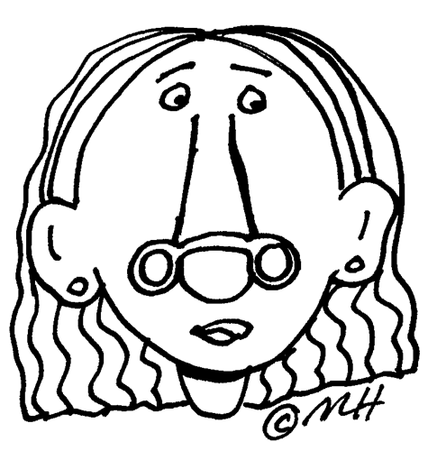
Encajar problemas con su solución 3
Una solución es correcta, y la otra está mal.

Los 80 alumnos de sexto de un colegio van a ir de excursión. Hacen falta dos autobuses. El alquiler de un autobús cuesta 155 €. Los alumnos han conseguido 180 € de los beneficios de una rifa y la Asociación de Padres les ha dado además 90 €. ¿Cuánto tendrá que pagar cada alumno para ir de excursión?
SOLUCIÓN 1 :  155 X 2 = 310 € necesitan.  180 + 90 = 270 € que ya tienen.  40 € necesitan, que son 0,50 cada chico. | SOLUCIÓN 2 :  155 X 2 = 310  310 + 80 = 390 € necesitan.  180 + 90 = 270 € que ya tienen.  120 € necesitan, que son 1,50 cada chico.

Este año el precio del libro de matemáticas ha subido 1,40 €. Por 20 libros se ha
pagado este año 230 €. ¿Cuánto costaba el libro de matemáticas el año pasado?
SOLUCIÓN 1 :  Este año 230 : 20 = 11,50 cada libro  Año pasado 11,50 - 1,40 = 10,10 € | SOLUCIÓN 2 :  Este año 230 €  Año pasado 230 - 1,40 = 228,60 €  Cada libro 228,60 : 20 = 11,43 €

En un colegio hay 624 alumnos y sabemos que hay el doble de chicas que de chicos. De las chicas, a todas menos a 15, les gusta mucho el color violeta. ¿Cuántas chicas disfrutan con ese color?
SOLUCIÓN 1 :  624 X = 1048 chicas  1048 - 15 = 1033 amantes del violeta. | SOLUCIÓN 2 :  624 : 3 = 208  208 X 2 = 416 chicas  416 - 15 = 401 amantes del violeta.
SOLUCIÓN 3 :
624 : 2 = 312 chicas
312 - 15 = 297 amantes del violeta.

En una granja hay 300 gallinas. Cada gallina suele poner 4 huevos cada 5 días. ¿Cuántas docenas de huevos se recogen en esa granja al cabo de 30 días?
SOLUCIÓN 1 :  300 X 4 = 1200 huevos en 5 días.  ( como 30 días son seis veces 5 días...)  1200 X 6 = 7200 huevos  7200 : 12 = 600 docenas | SOLUCIÓN 2 :  300 X 4 = 1200 huevos al día  1200 X 5 = 6000 huevos en 30 días  6000 : 12 = 500 docenas

Encajar problemas con su solución 4
Una solución es correcta, y la otra está mal...posiblemente.

En un zoo se ha calculado que los 10 leones comen lo mismo que los 40 lobos que hay en el zoo y que los 6 tigres comen la mitad que los leones. Si en total, en una semana, entre leones, lobos y tigres se han comido 700 kg de carne, ¿cuántos kilos se han comido los leones?
SOLUCIÓN 1 :  700 : 7 = 100 kg al día.  Leones comen una parte  Lobos comen "una parte  Tigres comen media parte  100 : 2,5 = 40 kg es una parte. | SOLUCIÓN 2 :  Leones comen una parte  Lobos comen "una parte  Tigres comen media parte  700 : 2,5 = 280 kg es una parte.

Una caja contiene 25 ampollas de tinte para el pelo. Cada ampolla contiene 10 cl de tinte. Si esa cajas ha costado 30 €, ¿a cómo sale el litro de ese tinte para el pelo?
SOLUCIÓN 1 :  25 X 10 = 250 cl cada caja.  4 cajas harán un litro.  30 x 4 = 120 euros. | SOLUCIÓN 2 :  10 cl = 0,01 l.  Un litro tiene 100 ampollas.  100 = 25 = 4 cajas.

En una cancha de baloncesto, por cada dos entradas que se compran pueden entrar a ver el partido tres personas. ¿Cuántas entradas se habrán vendido, como mínimo, si hay 1.800 personas viendo el partido?
SOLUCIÓN 1 :  1800 : 3 = 600  Se han vendido 600 entradas | SOLUCIÓN 2 :  1800 : 3 = 600. 600 X 2 = 1200  Se han vendido 1200 entradas

El reloj de Jana se retrasa 15 segundos cada día y el reloj de Irene se adelanta 35 segundos a la semana. Ambas pusieron sus relojes en hora a las 12 de la noche del día 31 de diciembre. ¿Qué diferencia habrá entre los relojes de Jana y de Irene el día 6 de enero a las 12 de la noche?
SOLUCIÓN 1 :  Atraso Jana= 6 X 15 segundos = 90 s  = 1 1/2 minutos .  Atraso Irene= 35 X 6 segundos = 210 s = 3 1/2 minutos .  Diferencia = dos minutos. | SOLUCIÓN 2 :  Atraso Jana: 6 X 15 segundos = 90 s  = 1 1/2 minutos .  Atraso Irene 35: 7 = 5 segundos de atraso cada día.  Atraso Irene = 6 X 5 segundos = 30 s.  Diferencia = un minuto.

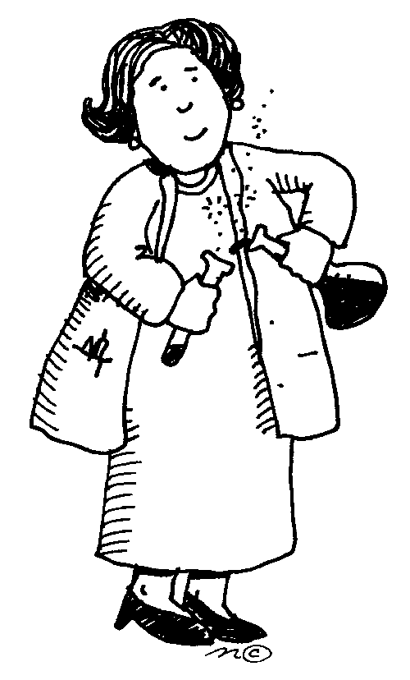
PROBLEMAS PARECIDOS.
En estos tres problemas hay dos que se resuelven igual (con las mismas operaciones) y otro que es diferente. ¿Cuáles son? Resuelve uno de los que son iguales.

UNO) Hemos comprado 20 balones a 10 € la unidad y 1 paracaídas. Al final hemos tenido que pagar 300 €. ¿Cuánto vale el paracaídas?
DOS) Mi colección de sellos es muy valiosa: Tengo 20 sellos que cuestan 10 € la unidad y 50 sellos de 5 €. Me acaban de regalar otros 300 sellos. ¿Cuánto vale mi colección?
TRES) En el gimnasio hay 20 cuerdas rojas de 10 metros y 1 trozo largo de cuerda verde. Las he atado todas seguidas y he conseguido una supercuerda de 300 m. ¿Cuánto medía la cuerdas verde?

UNO) Un tendero ha comprado patatas a 2 € el kilo. Las patatas se venden en sacos de 45 kilos. El precio total de la compra ha sido de 720 €. ¿Cuántos sacos de patatas compró el tendero?
DOS) Un comerciante ha comprado pimientos a 2 € el kilo. Los pimientos se venden en cajas de 45 kilos. Compró 12 cajas. ¿Cuánto tuvo que pagar el comerciante?
TRES) Otro tendero ha comprado manzanas a 2 € el kilo. Las manzanas se venden en sacos de 45 kilos. El precio total de la compra ha sido de 720 €. ¿Cuántos sacos de manzanas compró el tendero?
CUATRO) Un tendero ha comprado manzanas a 2 € el kilo. Las manzanas se venden en bolsas de 45 kilos. ¿Cuánto dinero pagó el tendero, si había comprado 12 cajas?

UNO) Un obrero tiene que meter 9.600 chinchetas en cajas. En cada caja caben 32 chinchetas ¿Cuántas cajas tiene que llenar para completar el trabajo?
DOS) Un granjero tiene que meter 10000 fresas en cajitas. En cada caja caben 32 fresas. Tiene que llenar 50 cajitas. ¿Tendrá bastantes fresas para llenarlas?
TRES) nueve mis seiscientos estudiantes comenzarán en septiembre 1º de la ESO. Las aulas tendrán cada una 32 alumnos. ¿Cuántas aulas serán necesarias?

UNO) Un fabricante de electrodomésticos lleva al centro comercial 150 lavadoras y 80 lavavajillas. Las lavadoras cuestan 350 €, y los lavavajillas 270€. ¿A cuánto asciende la factura?
DOS) Mi padre tiene una colección de 968 sellos. Todavía tiene sin clasificar 352 sellos. El resto los tiene clasificados en un álbum. En cada hoja del álbum ha colocado 14 sellos. ¿Cuántas hojas completas tiene mi padre en el álbum?
TRES) He comprado 20 latas de atún y 12 de pimientos. Las latas de atún cuestan 0,90 €, y los pimientos 2,70 €. ¿A cuánto asciende la factura?

UNO) Un granjero ha comprado 300 pollitos. Cada pollito le ha costado 2 euros. Cuando crecen, el granjero quiere venderlos y ganar en la venta 200 €. ¿A qué precio tiene que vender cada pollo?
DOS) Un granjero ha comprado 300 pollitos. Cada pollito le ha costado 2 euros. Cuando crecen,el granjero los vende y le dan por ellos 800 €. ¿Cuánto dinero ha ganado?
UNO) Un barco sale de Barcelona y navega 300 millas el lunes y otras 300 el martes. ¿Cuánto le falta para llegar aun puerto que está a 800 millas de Barcelona?

INVENTAR EL PROBLEMA

¿Cuál o cuáles de estos problemas se pueden resolver haciendo la operación 48 – 17?

a) Luis tenía 48 figuritas en el álbum. Hoy consiguió 17 nuevas. ¿Cuántas tiene ahora?
b) En un autobus de 48 asientos hay 17 lugares libres. ¿Cuántos pasajeros pueden aún sentarse?
c) Beatriz pagó 17€ por unos cacharros que compró. ¿Cuánto dinero le queda?
d) El florista preparó por la mañana 48 ramos de jazmines. Al final del día sólo le quedaban 17. ¿Cuántos vendió?

Inventa el texto de un problema que se resuelva con estas operaciones y tenga esta solución.
Trata de un pastor, de la venta de sus ovejas y del lobo, y que se resuelve así:
300 – 20 = 280
280 x 50 = 14.000 SOLUCIÓN: 14.000 €

Andrea, para resolver un problema, ha hecho estas dos operaciones:
Primero 3 x 50 = 150
Después 150 – 90 = 60 SOLUCIÓN: 60 €
Escribe el texto completo del problema que tenía que resolver Andrea.

Inventa el texto de un problema que se resuelva con estas operaciones y tenga esta solución.
50:5 = 10
50 – 10 = 40 SOLUCIÓN: 40 vacas

Inventa el texto de un problema que hable de un barco, que se resuelva con estas operaciones y tenga esta solución.
2780 : 2 = 1390
1390 + 160 = 1530 SOLUCIÓN: 1530 pasajeros

Juan, para resolver un problema que hablaba de quesos, ha hecho estas dos operaciones:
Primero 23 x 2 = 46
Después 6,50 x 46 = 299 SOLUCIÓN: 299 €
Escribe el texto completo del problema.

